　　大部分药品都要求在常温、阴凉处保存。不超过30摄氏度气温的情况下，一般不需作特殊处理。如气温过高，一些药物，如栓类药品，应放在冰箱冷藏室内保存。易受潮的药物，如干酵母、复方甘草片等，应放在密闭的容器里保存，以免受潮。

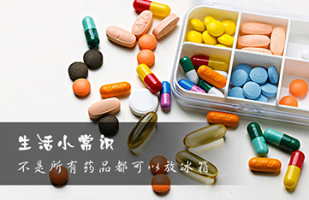

**一、应在冰箱内保存的药品**

　　1、针剂：主要是糖尿病患者使用的胰岛素，通常应放在冰箱中冷藏，避免受热、日光照射或冰冻。如果患者外出，可将其保存在室温25°C以下，保存时间大约6周。

　　2、搽剂：搽剂中通常含有挥发性的溶媒如酒精等，使用后应拧紧瓶盖，放置于冰箱中冷藏，以获得较长的保质期。

　　3、外用药品：滴眼液、滴鼻液、滴耳液、洗剂和漱口液等外用药品，在夏季最好放置在冰箱中冷藏。

　　4、混悬剂：大部分抗生素类糖浆均属于需要冲泡的混悬液剂型，这些以粉末状盛装在容器内的药品，在未冲泡的状态下，室温下的保存期为标示的有效期。一旦加水后，其保存期限已缩短，一般不超过15天，而且应该放置在冰箱中冷藏。

　　5、栓剂：栓剂因气温过高可出现软化，不方便使用，在夏季可放置在冰箱中，或使用前放入冰箱，待硬化后取出再用。

**二、不宜在冰箱内保存的药品**

　　1、片剂和胶囊：开启包装后，不要将所附的干燥剂随意丢弃，服药后应将干燥剂置于原包装瓶内，糖衣片尤应如此。如果是散装药片或胶囊，可用避光玻璃瓶或塑料瓶盛放，最好内放干燥剂，注意不同药品一定要分开盛放。

　　2、散剂：主要是儿童使用的药品。这些药品大多由防潮蜡纸经机器分包密封，由于散剂中很多改善口味的添加剂都可促发变质，因而散剂开封后最多只能存放3~5天。

　　3、液体制剂：一般指止咳糖浆、抗过敏糖浆、解热镇痛溶液或感冒糖浆等，这些糖浆制剂开瓶后一般不需要放在冰箱内，只要在室温下保存即可。大部分液体制剂在过低的温度下，可能会降低药物的溶解度，糖浆中的糖分也容易析出结晶，导致药物浓度与原先标注的不符。

　　4、乳膏剂：外用的乳膏保存温度过低可引起基质分层，影响软膏的均匀性与药效。因此，软膏不宜放冰箱冷藏，室温中存放即可。